**Práce č. 2 - procvičování učiva – příprava na přijímací zkoušky**

(Všechny příklady jsou z roku 2005 pro 9. ročník ☺)

1. Na jablečný koláč se použije mouka, cukr a máslo v poměru 10 : 3 : 2. Kolik je potřeba cukru a másla, jestliže se použilo 600g mouky? **(3b)**
2. Urči, které číslice lze doplnit na místo otazníku do zápisu čísla **?852** tak, aby číslo bylo čtyřciferné a dělitelné šesti. **(3b)**
3. **Vypočítej:**

$$1\frac{1}{2} . \left(0,6+ \frac{3}{5} \right)- \frac{1}{9} : \frac{5}{12} =$$

**(4b)**

1. Urči velikost úhlu α na obrázku:

**(3b)**

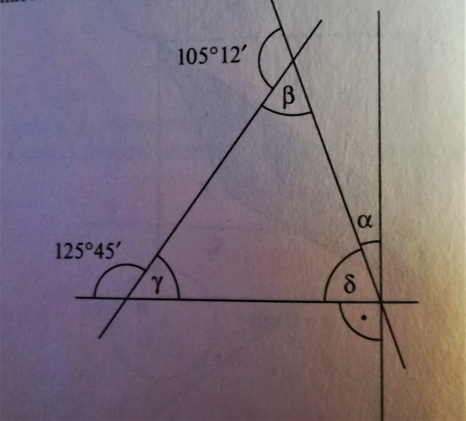

1. Kolik sekund má jedna hodina? **(1b)**